图像直方图均衡化实验
班级：22计算机科学与技术3班 姓名：张雅瑞

一、实验目的

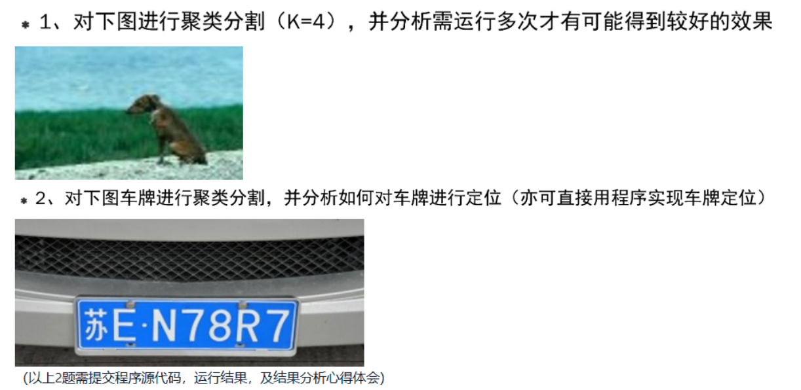

二、实验原理

程序一的原理是利用 K-means 聚类算法 对图像进行颜色分割。K-means 是一种无监督学习算法，通过将图像的像素点聚类为若干类别（颜色簇），可以将图像分割为不同的颜色区域。在实验中，图像被读取并转换为 RGB 特征矩阵，每个像素点作为一个数据点参与聚类。通过指定聚类数（如 4），K-means 将像素点分为 4 个颜色簇，并用聚类中心的颜色替换原始像素值，从而生成分割后的图像。该方法适用于简单的颜色分割任务，但对复杂场景（如纹理或形状特征）可能表现不足。

程序二的原理是结合 K-means 聚类 和 图像处理技术 实现车牌区域的定位。首先，图像被转换为 HSV 颜色空间，这种颜色空间对光照变化更具鲁棒性，能够更好地分离蓝色和黄色等特定颜色区域。通过 K-means 聚类对像素点进行分割后，提取蓝色和黄色区域作为车牌候选区域。随后，利用形态学操作（如闭运算）连接分割后的离散区域，并通过轮廓检测筛选出符合车牌特征的区域（如长宽比和面积）。最终，在原图上绘制车牌边界框，完成车牌定位。该方法结合了颜色特征、几何特征和形态学操作，适用于特定颜色车牌的检测任务。

三、实验环境

实验环境基于 Python 编程语言，依赖的主要库包括 scikit-learn（用于实现 K-means 聚类算法）、NumPy（用于高效的数值计算和矩阵操作）、Matplotlib（用于图像的可视化展示）以及 OpenCV（用于图像读取、颜色空间转换、形态学操作和轮廓检测）。实验运行在支持 Jupyter Notebook 的环境中，Python 版本为 3.11.10，内核为 `env-test`，适合进行交互式开发和结果可视化分析。这些库的结合为图像处理、聚类分析和目标检测提供了强大的支持。

四、实验代码与运行结果
程序一 代码
from sklearn.cluster import KMeans
import numpy as np
import matplotlib.pyplot as plt
from matplotlib.image import imread

# 读取现有图片
image_path = 'img1.png' # 替换为你的图片路径
image = imread(image_path)

# 确保图片为RGB格式
if image.shape[-1] != 3:
raise ValueError("图片必须是RGB格式")

# 转换为RGB特征矩阵
pixels = image.reshape(-1, 3)

# 运行K-means（n_init=10表示自动运行10次取最优）
kmeans = KMeans(n_clusters=4, n_init=10, init='k-means++', random_state=42)
kmeans.fit(pixels)

# 获取分割结果
labels = kmeans.labels_.reshape(image.shape[0], image.shape[1])

# 将聚类中心的值缩放到 [0, 255] 并转换为整数
cluster_centers = np.clip(kmeans.cluster_centers_, 0, 1) * 255
cluster_centers = cluster_centers.astype(np.uint8)

# 创建分割图像
segmented_image = np.zeros_like(image, dtype=np.uint8)
for i in range(4): # 遍历每个聚类中心
segmented_image[labels == i] = cluster_centers[i]

# 可视化原始图像和分割结果
plt.figure(figsize=(12, 6))

# 原始图像
plt.subplot(1, 2, 1)
plt.imshow(image)
plt.title("Original Image")
plt.axis("off")

# 聚类分割图像
plt.subplot(1, 2, 2)
plt.imshow(segmented_image)
plt.title("Segmented Image")
plt.axis("off")

plt.show()
程序一 实验结果
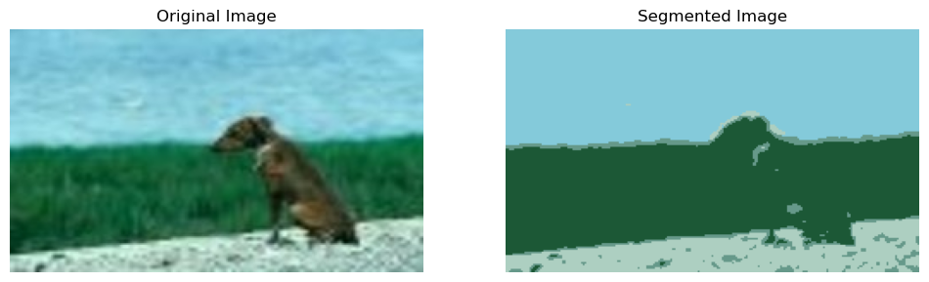
程序二 代码
import cv2
import numpy as np
from sklearn.cluster import KMeans
import os
import matplotlib.pyplot as plt

def locate_license_plate(img_path, k=3):
# 检查图片路径是否存在
if not os.path.exists(img_path):
raise FileNotFoundError(f"图片路径不存在: {img_path}")

# 1. 图像读取与预处理
img = cv2.imread(img_path)
if img is None:
raise ValueError("无法读取图片，请检查图片路径或格式")
img_resized = cv2.resize(img, (600, 400)) # 调整大小加速处理
hsv = cv2.cvtColor(img_resized, cv2.COLOR_BGR2HSV) # 转HSV颜色空间

# 2. K-means颜色聚类分割
pixels = hsv.reshape(-1, 3)
kmeans = KMeans(n_clusters=k, n_init=10, random_state=42)
labels = kmeans.fit_predict(pixels)
clustered = kmeans.cluster_centers_[labels].reshape(hsv.shape).astype(np.uint8)

# 3. 提取目标颜色区域（蓝色或黄色车牌）
blue_mask = cv2.inRange(clustered,
(100, 50, 50), # 蓝色HSV下限
(140, 255, 255)) # 蓝色HSV上限
yellow_mask = cv2.inRange(clustered,
(20, 100, 100), # 黄色HSV下限
(30, 255, 255)) # 黄色HSV上限
mask = cv2.bitwise_or(blue_mask, yellow_mask)

# 4. 形态学操作连接区域
kernel = cv2.getStructuringElement(cv2.MORPH_RECT, (5, 5))
closed = cv2.morphologyEx(mask, cv2.MORPH_CLOSE, kernel, iterations=3)

# 5. 查找轮廓并筛选车牌候选区域
contours, _ = cv2.findContours(closed, cv2.RETR_EXTERNAL, cv2.CHAIN_APPROX_SIMPLE)
candidates = []
for cnt in contours:
x, y, w, h = cv2.boundingRect(cnt)
aspect_ratio = w / h
area = cv2.contourArea(cnt)
# 根据长宽比和区域面积筛选
if 2.5 < aspect_ratio < 5 and area > 1000:
candidates.append((x, y, w, h))

# 6. 在原图上绘制车牌区域
if candidates:
best = max(candidates, key=lambda c: c[2]*c[3]) # 选择最大区域
x, y, w, h = best
cv2.rectangle(img_resized, (x, y), (x+w, y+h), (0, 255, 0), 2)
return img, cv2.cvtColor(img_resized, cv2.COLOR_BGR2RGB)

# 调用函数并显示结果
image_path = "img2.png" # 替换为你的图片路径
original_image, result = locate_license_plate(image_path, k=4)

# 使用 matplotlib 显示输入和输出图片
plt.figure(figsize=(12, 6))

# 输入图片
plt.subplot(1, 2, 1)
plt.imshow(cv2.cvtColor(original_image, cv2.COLOR_BGR2RGB))
plt.title("Original Image")
plt.axis("off")

# 输出图片
plt.subplot(1, 2, 2)
plt.imshow(result)
plt.title("License Plate Detection")
plt.axis("off")

plt.show()

程序二 实验结果
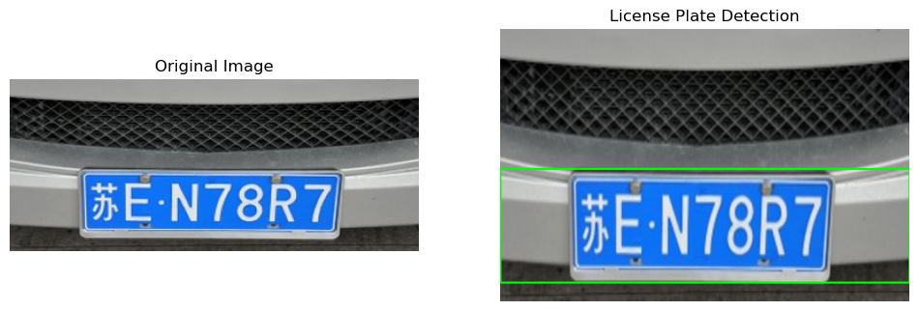

五、结果分析与心得体会

结果分析：
程序一通过 K-means 聚类算法对图像进行颜色分割，成功将图像分为 4 个颜色区域，并生成了分割后的图像。原始图像和分割图像的对比清晰地展示了不同颜色区域的分布，验证了 K-means 在颜色分割任务中的有效性。然而，分割结果的质量依赖于聚类数（n_clusters）的选择，对于复杂图像可能需要手动调整参数。程序二则结合了 K-means 聚类、形态学操作和轮廓检测，实现了车牌区域的定位。通过提取蓝色和黄色区域（车牌常见颜色），并结合长宽比和面积筛选，程序能够在原图上标记出车牌区域。实验结果表明，该方法在特定场景下具有较高的准确性，但对光照变化和非标准车牌颜色的适应性有限。

心得体会：
K-means 聚类是一种简单高效的无监督学习算法，适用于颜色分割等任务，但其对参数（如聚类数）的依赖性较强，且对噪声和复杂场景的鲁棒性有限。在车牌定位任务中，结合颜色特征、形态学操作和几何特征筛选的多步骤处理方法，能够有效提高检测的准确性。然而，该方法对颜色特征的依赖性较高，难以处理非蓝色或黄色车牌，以及光照条件复杂的场景。未来可以尝试引入深度学习方法（如卷积神经网络）以增强鲁棒性，同时结合更多特征（如纹理和边缘信息）以提高检测的适应性和准确性。

